经编色织真丝面料的色彩设计
王然然，缪旭红
（江南大学，经编技术教育部工程研究中心，江苏，无锡 214122）
摘要 针对应用于男士T恤的经编色织物色彩的设计，深入分析了该类织物的消费对象、织物特点和市场定位，对经编色织物的色彩搭配的方法及规律、组织结构与色彩之间的关系进行了探讨和总结，结合色彩设计开发实例的分析，为经编色织物的色彩的搭配设计及面料开发提供新的思路和方法，促进经编真丝色织面料向高档化、多样化方向发展。
关键词 经编；色织物；真丝；男士T恤；色彩设计
Warp knitting yarn-dyed silk fabric color design
WANG Ranran,MIAO Xuhong
(Jiangnan University ,Engineering Research Center of Warp Knitting
Technology Ministry of Education,Jiangsu,Wuxi 21422)
Abstract For used in the design of the warp color of men's T shirt fabric color, depth analysis of the consumer object of the type of fabric, fabric characteristics, and market positioning, and rule by the Code color fabric color matching, organizational structure and colorrelations were discussed and summarized, combined with the instance of color design and development analysis, encoding and color fabric color with design and fabric development to provide new ideas and methods to promote knitting silk yarn-dyed fabrics to gentrification, to diversify the direction.
Keyword Warp knitting, woven fabric, silk, men's T-shirt, color design

1 织物特点与定位
色织物作为一种服装面料深受人们的喜爱，近年来其种类也不断的丰富、发展，经编色织物现有比例虽然不大，但是其重要组成部分。以真丝为原料的色织物光滑、手感柔软、悬垂感、光泽好、色彩柔和是一种理想的男士T恤面料。
真丝经编色织物设计开发的定位为高档男士的T恤面料，以100％真丝为原料，因此面料的价格较高定位较高，主要针对国内外一线、二线男装品牌。消费目标人群为成功男士，这类消费人群具有一定的消费能力，在服装的选择上也会有自己对服装的欣赏鉴别能力，不单是追求品牌更加注重品质，因此在色彩的设计、面料的开发中要考虑到消费者的审美需求及市场的流行需求。该类面料色彩大多以简练的几种色相为主，通过相互衬托、变化，构成层次分明、概括含蓄的色调以得到目标消费者的认可度。
2 色彩设计的规律
经编色织物的配色设计是其设计的重点，在设计中要想符合流行趋势和织物的市场定位，就要把握不同用途织物色彩设计的规律。该类经编色织真丝T恤面料的色彩设计在组织图案的配色、色彩的选用、色彩的排列方面都有自身规律，因此在配色时要把握及正确运用这些规律。
2.1 组织图案的配色规律
不同的经编组织结构会形成不同的图案效果，常见的经编典型图案类型有条纹形、菱形格、六边形等，其中有很多为机织与纬编所不擅长编织的组织图案，因此经编的面料在配色上也具有自身的特点和规律。在这类织物的色彩设计过程中要想面料整体更加协调美观，配色时就要把握好各把梳栉之间的关系对色彩效果的影响，突出不同组织类型的经编色织物的不同风格特征^{[1]}。以下介绍几种典型的组织图案配色规律，如图1为几种组织图案的配色仿真效果。
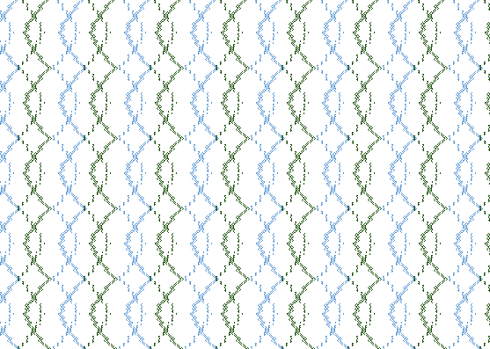
(1) 波浪形条纹组织图案
（1）The wavy stripes organization
pattern

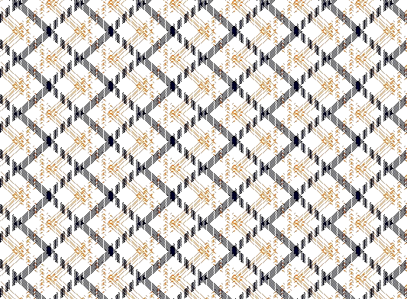
（2）菱形格组织图案
(2) Organization pattern of the diamond lattice

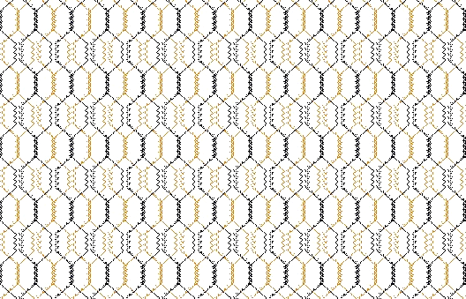
（3）六边形组织图案
(3) Hexagon organization pattern

图1 不同组织图案的仿真效果
Fig.1 Different organization pattern of the simulation result

条纹类型的图案分为直条纹、波浪纹和折线纹，在配色时根据需要的条纹风格来进行配色。通常情况下，条纹图案的该类男士T恤面料以清新、简洁的风格类型为主，条纹图案的宽度一般在0.3~0.6mm之间，多以白色或浅色为主色，色彩种类在3~5种之间。另外，前后两把梳栉一般选用同色，因两把梳栉上同色纱线的线圈套串可使条纹更加清晰。这类组织图案在配色时色条之间的对比不宜过于强烈，要协调、有节奏的分布，如图（1）波浪形条纹组织图案，花宽为30横列、花高为40纵行，两把梳栉穿经分别为：GB1: 2C,12A,2B,14A、GB2: 14A,2C,12A,2B，其中A为漂白、B为浅蓝、C为森林绿，通过组织纵向的变化和不同色彩的穿经变化形成清新自然的波浪形图案。
菱形格图案是经编色织物中常见的类型，通过两把梳栉对称垫纱形成，其不同色彩之间相互交错使图案色彩变化丰富。如图（2）所示的菱形格图案，花宽为36横列、花高为24纵行，两把梳栉的垫纱数码分别为：
GB1:1-0/1-2/2-3/3-4/4-5/5-6/6-7/7-8/8-9/9-10/10-11/11-12/12-13/12-11/11-10/10-9/9-8/8-7/7-6/6-5/5-4/4-3/3-2/2-1//
GB2:12-13/12-11/11-10/10-9/9-8/8-7/7-6/6-5/5-4/4-3/3-2/2-1/1-0/1-2/2-3/3-4/4-5/5-6/6-7/7-8/8-9/9-10/10-11/11-12//
穿经顺序：
GB1:6B,9A,1C,2A,1C,1A,2C,1A,1C,12A
GB2: 6B,9A,1C,2A,1C,1A,2C,1A,1C,12A
其中A为漂白、B为新上青、C为橙色，两把梳栉因存在前后关系，GB1呈现的色彩比GB2更加明显，但图案整体仍可呈现菱形方格图案。在进行色彩搭配时，选择的色彩要有一定的对比强度可使图案更加清晰。同时，这类图案配色种类不宜过多，多为2~4种，且相互有交错的色彩之间对比性不宜过大^{[2]}。色彩均等分配形成的格子图案相对简洁、稳重，而色彩不规则分配形成的的图案丰富多变。这类图案的配色使用的色彩中白色、灰色等浅淡的中性色系适宜占的比例大一些，这样可使面料整体色才更趋于沉稳、大方。
六边形可以分为正六边形和非正六边形图案两种，是经编组织特有的一种图案类型。如图（3）六变形组织图案，花宽为12横列、花高为24纵行垫纱数码为：
GB1:1-0/1-2/1-0/1-2/1-0/1-2/1-0/1-2/2-3/3-4/4-5/5-6/6-7/6-5/6-7/6-5/6-7/6-5/6-7/6-5/5-4/4-3/3-2/2-1//
GB2:6-7/6-5/6-7/6-5/6-7/6-5/6-7/6-5/5-4/4-3/3-2/2-1/1-0/1-2/1-0/1-2/1-0/1-2/1-0/1-2/2-3/3-4/4-5/5-6//
穿经顺序为：
GB1: 1C,5A,1B,5A
GB2: 4A,1B,5A,1C,1A
其中A为漂白、B为新上青、C为橙色，如图所示虽图（2）与图（3）选用的色彩相同由于组织结构和穿经不同图案则完全不同。该类图案的配色时应以突出组织结构的特点来进行，因此主色调多为以漂白、浅灰等浅色，处理好各色彩之间的对比与统一关系使图案风格突出。
2.2 色彩的选用规律
2.2.1 主色调的选择
多数消费者在选择服装时会先关注面料的色调，然后再观察织物的花纹图案、原料、手感等，因此主色调的选择和确定很重要。经编色织物的主色调决定了面料的整体色彩风格，结合面料的用途主色调应明了、显著，使面料整体层次分明、典雅大方、稳重含蓄。
经编真丝色织物的主色调就是在整体编织纱线的排列中占有比例最大的色纱。由于该类面料主要用于春夏季男装T恤，面料中的主色调不宜过于繁杂，由1~2种色彩来决定。常用做主色的色彩有无彩色系或蓝绿色系等冷色调的色彩，并且选用的色彩纯度不宜太高。主色的选用还要结合经编织物的图案及风格特点，如一组条纹图案的配色分别为森林绿、石青绿、皓兰、漂白，一般会将漂白用作主色并调和其他色彩，使面料整体简洁大方。
2.2.2 色彩种类的选择
在整体色调确定的基础上，还要注意陪衬色及点缀色等辅色的选择和运用。该类织物作为男装面料色彩总数在2~5种之间为宜，整体色彩种类不要过多。根据经编织物不同的图案类型选择的色彩数量亦有不同，如窄条纹图案可选择的色彩更加丰富，可以通过不同色彩的面积来进行调节，使整体色彩协调一致；相反宽条纹图案因为色块面积较大，色彩间的对比强烈，所以不宜用色过多^{[2]}。在配色时陪衬色及点缀色的选择也很重要，陪衬色起衬托作用，要突出主色，不能过于夺目，通常选择与主色同色系的色彩加以明度、纯度上的变化；点缀色主要起点缀作用，用量虽少却很重要，选用的明度、纯度也要高一些，以突出经编图案的特色。
2.3 色彩的排列规律
经编色织面料的色彩的排列可以分为规则和不规则两种排列方式，这两种排列方式的区别在条纹图案中尤为明显如图2，三种相同的色彩通过规则与不规则的排列所呈现出的不同视觉效果。
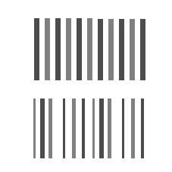
图2 不同色彩排列方式的对比效果
Fig.2 Different colour arrangement contrast effect

规则的排列方式为织物中各种色纱的排列根数相等，即织物表面色条宽度相等，如两种颜色分别为A、B，则一个循环为6A、6B或10A、10B；三种颜色分别为A、B、C，一个循环的排列次序为5A、5B、5C或5B、5A、5C、5A^{[3]}。由于这种排列方式过于单调，在该类面料色彩设计中应用较少，若采用此类配色排列方式也会是较窄的条纹图案，而且在色彩明度纯度上要有明显的对比关系。
不规则排列方式为织物中各种色纱的排列根数不同。不规则的排列方式还要考虑到组织图案的特点，如果图案的一个循环较大则每种色彩占有的比例差要小一些；若为小图案色彩种类不宜过多，分配比例差也应更加明显一些，如三色排列的一个循环为12A、8B、3C或10A、4B、2C、4B。这种不规则的排列主要是通过色彩的分配比例使不同明度、纯度色彩之间的搭配和谐统一。
3 色彩设计搭配方法
该类经编真丝色织面料的配色中，色彩的搭配不仅要突出男装沉稳、大方的特点还要突出经编形成的独特图案效果，使色彩与图案之间有更佳的搭配效果，达到让人感觉耳目一新的配色效果。
3.1 有彩色系之间的搭配设计
有彩色之间的相互搭配是一种常见的配色方式，在经编真丝色织物中的条纹和格子图案的色彩搭配中应用广泛。在所有色系中蓝绿色系为最常用的有彩色系，这个色系的色彩相对较沉稳，没有橙红色系的色彩刺激性强，并易与其他色彩搭配调和适用于相对传统的男装配色要求。
蓝绿色系与橙红色系的搭配。这两色系中的色彩对比较强烈，相对于橙红色系的色彩蓝色系色彩更加沉稳，因此在该类男装用面料色彩的设计过程中一般会将蓝色系色彩作为主色，另外，驼色、酱红、咖啡等色彩纯度较低不会过于跳跃，易于调和搭配，也常作为主色使用。在配色时可选择蓝色系中2~3种不同明度、纯度的色彩，如浅蓝、宝蓝、丈青等与橙红色系中明亮的一种色彩来进行搭配，或选择两色系中的色彩各1~2种，变化前后梳栉的穿经的方式进行搭配。这两个色系的色彩对比相对较强，后梳GB2的显现效果基本不会受影响，同时可以使色彩搭配总体上有所调和，并与组织结构相结合使面料图案更加丰富。
蓝色系和绿色系的色彩搭配。这两种色彩在色相环中位置相邻，相互之间具有彼此的元素，比较容易调和是常用的一类搭配^{[4]}。这类色彩由于具有相同元素在经编组织的六边形、菱形格、波纹形等组织图案的搭配中通过两把梳栉的前后变化可使整体的图案呈独特的隐约可见的效果，如图3所示，穿经顺序为GB1: 4B,1D,9B,1A，GB2: 8B,1C,6B的波纹组织，A为浅蓝、B为白色、C为藏青、D洋绿。其中色彩C为GB2上的色纱其线圈部分被梳栉GB1上的线圈所遮盖，再加上色彩间的对比关系可使整体图案可呈现若隐若现的波纹效果。
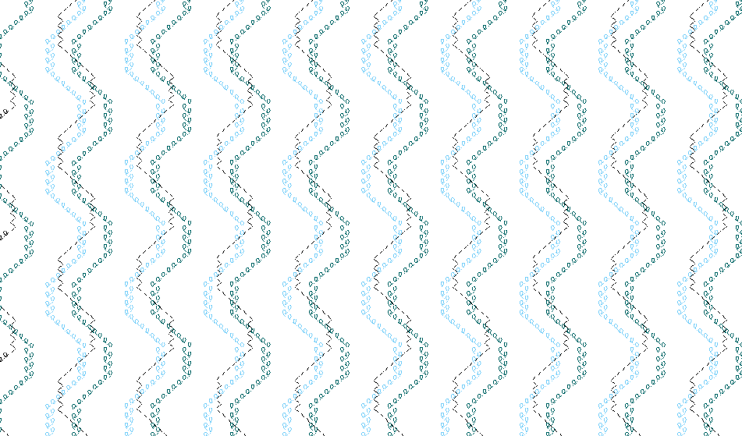
图3蓝色系和绿色系的色彩搭配仿真效果
Fig.3 Bule and green lies with color emulation effect

此外，这类色调在相互搭配运用时面积上应有对比，如色纱根数比为3:2或3:5，同时，要对明暗层次、色彩纯度、主次变化做实际比较和更多样的配色尝试。
蓝色系与紫色系的色彩搭配。这两个色系的搭配与蓝色系和绿色系的色彩搭配的原理基本一致，但是紫色系色彩使用的面积不宜过多。
3.2 无彩色系之间的搭配设计
无彩色系由黑、白、灰三色组成，这几种色彩的搭配在男装中很常见。黑色与白色这两种色彩明度对比最强烈，但都为无彩色互补搭配不会突兀，也可做出好的配搭效果。在经编真丝色织面料中常将灰色融入黑白配色中，缓和黑与白的视觉冲突感^{[5]}，使整体的配色相对平淡、沉稳一些，主要适合
年龄稍大一些的男士；通过灰色的比例和明度的变化结合组织图案的特点来进行搭配，则可营造出不同的面料风格。如图4所示，无彩色之间的搭配仿真效果，该菱形方格组织通过黑、白、灰三色的面积对比变化使整体图案层次分明、新颖大方。

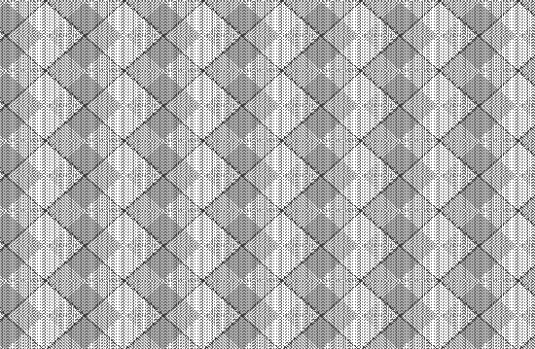
图4无彩色之间的搭配仿真效果
Fig.4 Neutral color match between the simulation result

3.3 有彩色系与无彩色系之间的搭配设计
有彩色与无彩色的搭配设计在该类男士T恤面料中使用最多的一种配色方法，尤其今年该类经编色织面料的流行以浅淡的色彩为主，所以通过无彩色与有彩色的调和可以使面料整体清新、大方，使组织图案的效果变化更加丰富。
无彩色与多种色彩搭配，在多种有彩色组合的情况下，加入无彩色进行间隔能使整体配色更加协调统一。如漂白、深上青、石青绿、森林绿这组配色，通过漂白的间隔排列和不同明度、纯度有彩色的搭配可以突出经编沿纵行编织的特点，使经编真丝面料与纬编和机织面料有更明显的区别，色彩清新明快、图案新颖整体风格突出。多种无彩色与有彩色的搭配，通过在无彩色的搭配中加入有彩色会使整体色彩明亮，如漂白、黑色、中麻灰、翡兰，这组配色为三种无彩色加一种有彩色，在无彩色沉稳大方的基础上更添清新色彩。
4 结语
经编色织物色彩丰富多变，通过面料的色彩设计可以提高面料的新颖度、时尚性、艺术性，使其更加符合流行趋势，因此色彩设计是设计开发的重点。在经编真丝色织面料的设计过程中，设计者首先要把握好该类面料的定位，关注目标消费者的需求，结合经编织物特有的组织结构特点把握其色彩设计的规律，有效地运用设计方法才能为该类面料做出好色彩搭配。
参考文献
[1] 昝会云．色织物的设计实践[J]．广西纺织科技，2007，36(1)．
[2] 沈干， 鲁佳亮．彩色条格织物的配色[C]．“泰坦杯”2005年全国无梭织机使用技术与产品开发交流研讨会，2005．
[3] 荆妙蕾．纺织品色彩设计[M]．北京：中国纺织出版社，2004：124．
[4] 黄元庆．服装色彩学[M]．北京：中国纺织出版社，2004(1)：60．
[5] 陈炜．把握设计要素提升色织面料设计水平[J]．江苏纺织，2003(5)．

